ЛГТУ-54 |  | Тренажер детский "Штурвалы"
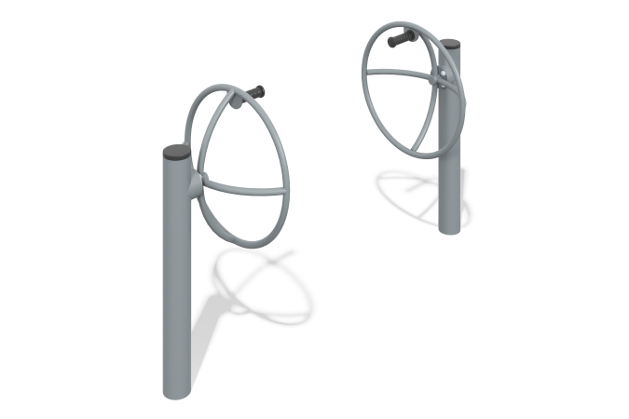

Размеры, мм: | 630x1800x1080 | Вес, кг: | 55
Характеристики материалов
Материалы: металл
Комплектация: тренажер – 1 шт., комплект крепежа – 1шт.
Комплекс состоит из двух отдельных столбов с вращающимися «рулями».
Столбы выполнены из металлической трубы диаметром 133 мм со стенкой 3,5 мм. Рули выполнены из металлической трубы диаметром 26,8 мм. Руль имеет четыре выгнутых трубки, соединяющих обод с центральной втулкой. Соединение «руля» со стойкой выполнено через подшипниковый узел с двумя радиальными подшипниками.
Выступающие части резьбовых соединений и открытые части труб закрыты пластиковыми заглушками.
Покрытие элементов:
- металл - темный грунт + лак

